Dan u tjednu  (datum) | Misna nakana | Vrijeme  Mjesto
Nedjelja  (13. 10. 2024)  Mudr 7,7-11  Heb 4,12-13  Mk 10,17-30 | Za župljane | 8,00  Petrijanec
 | + Kata i Vid Hulama; Franjo i Franjica Ciglar | 9,30  Nova Ves
 | + Nedeljka, Ivan i Kata Majhen | 11,00  Petrijanec
Ponedjeljak  Kalist I, papa  Lk 11,29-32 | + Katarina i Mirko Šlibar i roditelji | 17,30  Petrijanec
Utorak  Terezija Avilska  Iv 15,1-8 | + Ivan Silov i roditelji; ob. Hudoletnjak; Krunoslav Biškup i Štefica Friščić | 17,30  Petrijanec
Utorak  Terezija Avilska  Iv 15,1-8 | + Pavao i Josipa Pajan; Ivan i Nevenka Pajan; Mirko, Ana i Zlatko Golubić | 19,00  Strmec
Srijeda  Margareta M. Alacoque  Lk 11,42-46 | + Alojz i Mara Mušić; Mijo, Kata i Božidar i Dragutin Seketin | 17,30  Petrijanec
Srijeda  Margareta M. Alacoque  Lk 11,42-46 | + Ivan, Tomica, Milan i Goran Kramar; ob. Bencek i Dukarić; ob. Dombaj | 18,30  Nova Ves
Četvrtak  Ignacije Antiohijski  Lk 11,47-54 | + Josip i Terezija Šćuric i roditelji; Stjepan Krpač; ob. Bedenik, Rodeš, Jug i Šercer | 17,30  Petrijanec
Petak  Sv. Luka, evanđelist  Lk 10,1-9 | + Ivan Jambriško i roditelji; Mara Kišić | 17,30  Petrijanec
Petak  Sv. Luka, evanđelist  Lk 10,1-9 | + Mijo, Mara i Josip Henčić; ob. Sambolec; Ivan i Josipa Dregarić; Josip Hunjet | 18,30  Majerje
Subota  Pavao od Križa  Lk 12,8-12 | + Vinko Škledar; ob. Škledar i Patrčević; Jela i Blaž Žuna | 17,30  Petrijanec
Nedjelja  (20.10.2024.)  Iz 53,10-11  Heb 4,14-16  Mk 10,35-45 | Za župljane | 8,00  Petrijanec
 | + Terezija i Josip Kapljić; Božena Košić; ob. Jovan, Jerec, Košić i Furjan | 9,30  Nova Ves
 | + Zdenko Martan i roditelji; Vjekoslava, Ivka i Željko Šešet | 11,00  Petrijanec
Izdaje: Župa sv. Petra i Pavla, Trg sv. Petra 2, 42 206 Petrijanec
Odgovara: Ivan Sakač, župnik
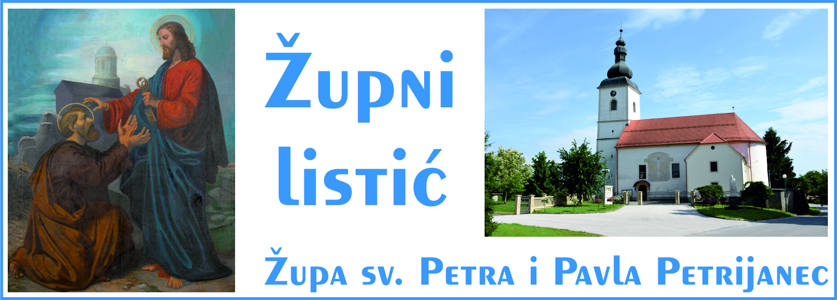
Godina XVIII. Liturgijska godina „B“ 13. 10. 2024.
DVADESET I OSMA NEDJELJA KROZ GODINU
Čitanja:
Knjiga Mudrosti 7, 7-11
(Ništa ne cijenih bogatstvo u usporedbi s mudrošću.)
Poslanica Hebrejima 4, 12-13
(Riječ Božja prosuđuje nakane i misli srca.)
Evanđelje po Marku 10, 17-30
(Što imaš, prodaj i idi za mnom!)

Lakše je devi proći kroz ušicu igle

Ovu izreku Isus uzima. Mi obično koristimo samo ovaj prvi dio. Često se zaboravlja ili uopće ne zna važan detalj, na koji upozorava Gospodin, u drugom dijelu. Lakše je devi proći kroz ušicu igle, nego bogatašu ući u kraljevstvo Božje. Postavlja se pitanje: Da li je, dakle, nemoguće za bogate ući u nebo? I po čemu se mjeri tko je bogat, da li je to mjesečna plaća od 2000 €? Bog gleda na oslobođenje od poreza i tekući račun? Moram li napraviti zadnjeg dana tumačenje mjesečnih prihoda da bih ušao u nebo? Sasvim je jasno da se ova izreka o ušici igle i devi ne može shvatiti tako jednoznačno. To su uvijek znali biblijski stručnjaci. Kad Isus govori o ušici igle, onda vjerojatno misli na gradska vrata u Jeruzalemu. U Isusovo vrijeme svi gradovi su bili okruženi zidovima koji su imali nekoliko vrata. Međutim, vrata bi se, zbog sigurnosti, noću zabarikadirala i zaključavala, tako da ih ne bi mogle probiti bilo kakve neprijateljske postrojbe. Onaj tko nije došao u grad do mraka, morao je provesti noć na otvorenom. U Jeruzalemu su, međutim, bila jedna mala vrata koja su uvijek bila otvorena. Dan i noć. Međutim, tako uska i niska da niti jedan napadač, s oklopom i oružjem, nije mogao ući nego samo pješak i to pognut. I ovaj ulaz je popularno nazvan, u one dane, "ušica igle". S ovim znanjem u pozadini, mogu razumjeti što je Gospodin mislio kad je rekao: „Lakše je devi proći kroz ušicu igle, nego bogatašu ući u kraljevstvo Božje.” Ako je, na primjer, neki bogati trgovac s karavanom došao pred grad Jeruzalem poslije zatvaranja vrata, da bi bio na sigurnom od razbojnika i pljačkaša, on i njegova roba, morao se odlučiti: noć provesti izvan zidova kod svojih natovarenih deva ili radije staviti svoj život u sigurnost gradskih zidova, pa kroz Iglene uši ući sam u grad? Jedna stvar je jasna: svoj imetak nije mogao uzeti sobom. Bio je previše glomazan za mala vrata. Bogataš se trebao odlučiti: čuvati život ili bogatstvo . Gospodin nas želi podsjetiti, ovom riječju o iglenim ušima, na naše ovisnosti. Što je ono o čemu vi ovisite? Što bi bilo kad biste vi stajali pred tako uskim i malim vratima? Možete li, biste li tako lako odustali od vaših najdražih stvari? Modernog automobila, godišnjeg odmora, redovitog posjeta restoranu i mnogo drugih stvari koje život čine tako ugodnim? Ili ste već previše ovisni o tome? Ne, sve ove stvari ne možemo provući kroz uska vrata. Dobro bi nam se činilo jednom ozbiljno promisliti o čemu mi toliko ovisimo, što nam je tako važno? Možda smo čak i uplašeni time koliko smo već privezani na neke stvari i navike. Ni ja, a još manje Gospodin, ne želimo vam pokvariti lijepe stvari u životu, male užitke svakodnevice, malo luksuza kojega možemo uživati. Ne, postoji opasnost, u nama ljudima, da se na te sitnice previše vežemo i shvaćamo ih previše ozbiljno, tako da nam je glava puna. Tako da smo samo zauzeti održavanjem automobila, traženjem onoga što je najbolje i najjeftinije, gdje se nudi kratki izlet, uspoređivati ​​cijene i ambijent restorana i još štošta.
Tako da smo u opasnosti da nam se pred očima stvori brdo koje će nam spriječiti pristup, čak i pogled na uska vrata, na ono bitno. Dobro natovareni se ne možemo probiti kroz uska vrata. Moramo naučiti odbaciti, baš kao trgovac koji je došao kasno ako je htio noć provesti na sigurnom u gradu Jeruzalemu. U naše ljudsko postojanje bitno spada da znamo otpustiti i da možemo ostaviti. I tek kad ostavimo život, moći ćemo, kroz uska vrata, ući u nebeski Jeruzalem, u vječni život.
"Mrtvačka košulja nema džepova." "Prema gore se ne uzima ništa sobom." Bilo jedno ili drugo - točno je. Prije nego što pustimo cijeli život - u Božje ruke - dobro bi bilo naučiti pustiti, počevši od malih stvari u našim životima, tako da nam konačni korak, na kraju našeg života bude lakši, da smo slobodni od nepotrebnog tereta. Upravo u bolnici, gdje gledamo u lice bolesti, patnji i tuzi, tu je mjesto da se usmjerimo na ono najosnovnije. Mnogi tek u bolnici počinju ozbiljno razmišljati pa se sjete da je život mnogo više od onoga što imaju.
Teško nam pada nečega se odreći. Ali jao onome koji se ne može odreći, jer se jednom neće moći odlučiti za bitno. Samo kroz usko grlo možemo ući u vječni grad i samo ako se naučimo posjedovati, a da se ne prilijepimo za posjed, ako se naučimo uživati ​​stvari ovoga svijeta bez da naše srce ovisi o tim stvarima, tada ćemo postići obećanje Gospodina našega, to jest imati blago na nebu.
(https://www.don-ivica.net/)
***
Kršteni:
Lovro Golubić, sin Zorana i Martine r. Vočanec, iz Družbinca
Matej LOnčatić, sin Mihaela i Dejane r. Prepelić, iz Nove Vesi
Čestitamo!

Upoznajmo svete
Blaženi Roman Lisko – spomendan 14 listopada

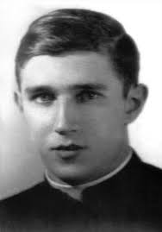
Blaženi Roman Lisko je ukrajinski grkokatolički svećenik i mučenik, žrtva zločinačkog sovjetskog režima. Rođen je 14. kolovoza 1914. u ukrajinskom gradu Gorodku. Završio je teologiju na Bogoslovnoj akademiji u Lavovu. Bio je od 1938. oženjen Neonilom Gunjovskom, a za svećenika ga je 28. kolovoza 1941. zaredio ukrajinski grkokatolički mitroplit Andrej Šepticki. Darovit mladić, ljubitelj umjetnosti i poezije, otac Roman je djelovao kao župnik u Lavovu i okolici, a posebno je bio aktivan u radu s mladima, zajedno sa suprugom Neonilom.
Sovjetska policija NKVD (KGB) uhitila ga je 9. rujna 1949. i zatvorila ga u lavovskoj Ulici Lonckoga, u zloglasnoj tamnici Ljukavjanki, jer se nije želio pridružiti ruskoj pravoslavnoj crkvi. Otac Lisko je podvrgnut groznim mukama i lišen svake hrane. Postao je poznat po glasnom pjevanju psalama kojim je nakon mučenja odjekivala njegova ćelija i cijela tamnica. Njegovi tamničari mislili su da mu se pomutio razum pa su ga živog zazidali. Preminuo je u lavovskoj tamnici od muka i gladi na današnji dan, 14. listopada 1949. Papa Ivan Pavao II. proglasio je oca Romana blaženim 27. lipnja 2001. u njegovom Lavovu, zajedno s još 24 ukrajinska mučenika, žrtava sovjetskog režima. Proglašenju je bila nazočna i blaženikova supruga, 79-godišnja Neonila Lisko. Ovo je prigoda da se u našim molitvama sjetimo svih svetaca, blaženika i mučenika istočnog obreda koji su zbog svoje vjernosti Crkvi Kristovoj i nasljednicima svetog Petra minulih desetljeća i stoljeća bili izloženi poniženjima, progonima i mučenjima. Među njima su i mnogi hrvatski grkokatolici, izuzetno dragi i značajni suputnici u našoj crkvenoj i narodnoj povijesti. (http://www.zupajastrebarsko.hr/)

Misli o bogatstvu i siromaštvu
Bogatstvo je nalik na morsku vodu; što je više pijemo, to smo žedniji.

Ljudi se tisuću puta više trude da steknu materijalno nego duhovno bogatstvo, mada je sasvim sigurno, da našu sreću stvara ono što jesmo, a ne ono što imamo.

Mane bogataša rijetko tko zapaža, vrline siromaha rijetko tko vidi.

Siromasi ne trebaju naše sažaljenje, nego našu pomoć i brigu. (Majka Terezija)
☺
Bogatog idiota svi nazivaju bogatašem, a siromašnog idiota uvijek idiotom. (Tin Ujević) | Zabluda je vjerovati da su bogati i siromašni jednaki pred smrću. Oni su jednaki tek poslije smrti.  (Ralph Waldo Emerson)

